MENUS
SEMAINE DU 9 au 13 NOVEMBRE 2020

MANGER SAIN, LOCAL, BIO ET MAISON
Les menus sont susceptibles d’être modifiés en fonction des approvisionnements

LUNDI 9 NOVEMBRE | Salade verte – crudités de saison ou  Sauté de chapon aux pleurotes façon blanquette  Riz – marmite de légumes  Yaourt ou fromage  Fruits de saison - comptes
MARDI 10 NOVEMBRE | Salade verte – œufs dur de plein air - crudités de saison ou  Pâtes fraîches sauce au fromage  Yaourt ou fromage  Fruits de saison
MERCREDI 11 NOVEMBRE | FERIE
JEUDI 12 NOVEMBRE | Salade verte – crudités de saison ou  Rosbeef dans le faux filet au jus  Frites – crémeux de potiron  yaourt ou fromage  Fruits de saison – dessert du jour
VENDREDI 13 NOVEMBRE | Salade verte – crudités de saison ou  Poulet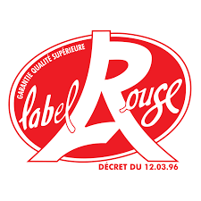 SEFA  Semoule – légumes aux épices  yaourt ou fromage  Fruits de saison

La Gestionnaire Le principal
Mme FORAISON M. BOURGOIN

